**Практическая работа 7**

**Тема: Применения метода анализа иерархий для решения зада выбора средств защиты информации**

**Теоретическая часть**

Задачи многокритериального ранжирования и выбора альтернатив имеют широкое прикладное значение. Для многих таких задач ведущими мотивами принятия решений являются предпочтения людей, а среди критериев принятия решений доминирующую роль играют качественные критерии, которые сложно оценивать в количественном виде. Примерами таких задач являются управление рисками информационной безопасности и выбор средств защиты для определенного объекта информации или автоматизированной системы.

При решении подобных задач достаточную эффективность показал метод анализа иерархий (МАИ), предложенный Т. Саати. Идея МАИ заключается в построении многоуровневой иерархии путем декомпозиции сложных событий на составные элементы, факторы, и разнесения их по различным уровням иерархии, одновременно идентифицируя величину связи между ними. Этапы МАИ:

1. Очертить проблему и определить, какой результат нужно получить.

2. Построить иерархию (цель, критерии, альтернативы)

3. Построить множество матриц парных сравнений для каждого из нижних уровней по одной матрице для каждого элемента примыкающего сверху уровня.

4. Проверить индекс согласованности каждой матрицы.

5. Использовать иерархический синтез для взвешивания собственных векторов весами критериев и вычислить сумму по всем соответствующим взвешенным компонентам собственных векторов уровня иерархии, лежащего ниже.

Центральный вопрос, который исследуется в МАИ: насколько сильно влияют отдельные факторы самого низкого уровня иерархии на ее вершину – общую цель. Для получения ответа на данный вопрос на каждом уровне иерархии эксперт производит всевозможные парные сравнения объектов по отношению к элементам более высокого уровня иерархии на качественной шкале из 9 градаций, представленной в таблице 1.

Таблица 1 - Качественная шкала Т. Саати

|  |  |  |
| --- | --- | --- |
| Количественная оценка | Интенсивность важности  Β | Описание |
| Одинаковая значимость | 3 | Существуют показания о предпочтении одного элемента другому, но показания неубедительные |
| Слабо значимее | 5 | Существуют хорошие доказательства и логические критерии, которые могут показать, что элемент более важен |
| Существенно или сильно значимее | 7 | Существует очевидное доказательство большой значимости одного элемента перед другим |
| Абсолютно значимее | 9 | Максимально подтверждается ощутимость предпочтения одного элемента другому |
| Промежуточные оценки между соседними | 2,4,6,8 |  |

Результат сравнения элементов *i* и *j из* множества альтернативна качественной шкале обозначается как $α_{ij}$. В результате всевозможных попарных сравнений формируется матрица попарных сравнений формируется матрица попарных сравнений А:

$$A=\left(\begin{matrix}α_{11} & α_{12} & α_{1n} \\ … & … & … \\ α_{n1} & α_{n2} & α_{nn}\end{matrix}\right)$$

где n число сравниваемых альтернатив. Матрица А обладает следующими свойствами:

* все диагональные элементы матрицы равны 1;
* если $α_{ij}=β$, то $α_{ji}=1/β$.

Если у элементов равная важность, то β=1; если один из элементов важнее другого β = 3; если же один из элементов существенно превосходит другой β=5; один намного важнее второго β=7; если один по своей значительности сильно превосходит другой β =9, если сравнивать элемент с самим собой, то нужно ставить β =1.

Для вычисления приоритетов важности элементов сравнения (весов w) из множества альтернатив последовательно вычисляются:

* среднее геометрическое значение каждой i-ой строки матрицы А

$α_{i}=\sqrt[n]{α_{i1}*α_{i2}*…*α_{in}}$;

* нормировочные коэффициенты для каждого вычисленного на предыдущем шаге среднего геометрического значения вектора строк $α=(α_{1},…,α_{n})$

$w_{i}=\frac{α_{i}}{\sum{α_{i}}}$;

* для каждого j-го столбца матрицы вычисляется сумма его элементов

$b_{j}=\sum_{i=1}^{n}{α_{ij}}$;

* находится максимальное собственное число матрицы парных сравнений $λ_{max}$:
$$λ_{max}=w_{1}b_{1}+w_{2}b_{2}+…+w_{n}b_{n}$$

* произвольно составленная матрица парных сравнений не может быть использована для вычисления вектора приоритетов. Способ определения согласованности оценок эксперта путем расчета индекса согласованности (ИС) и отношения согласованности (ОС):

ИС= $\frac{λ_{max}-n}{n-1}$; OC= $\frac{ИС}{СС}$;

где СС – индекс случайной согласованности, зависящий от порядка матрицы. В таблице 2 представлены значения индекса случайной согласованности.

Таблица 2 - Значение индекса случайной согласованности

|  |  |  |  |
| --- | --- | --- | --- |
| Порядок матрицы | Значение СС | Порядок матрицы | Значение СС |
| 1 | 0,00 | 8 | 1,41 |
| 2 | 0,00 | 9 | 1,45 |
| 3 | 0,58 | 10 | 1,49 |
| 4 | 0,90 | 11 | 1,51 |
| 5 | 1,12 | 12 | 1,48 |
| 6 | 1,24 | 13 | 1,56 |
| 7 | 1,32 | 14 | 1,57 |

Если ОС < 0.15, то составленная матрица парных сравнений A приемлемо согласованна, а вектор п $w=(w_{1},w_{2},…,w_{n})$ является вектором приоритетов (весов).

**Пример применения МАИ для решения задачи выбора антивирусного средства защиты**

***Этап 1. Построение иерархической структуры.***

Задачей данного этапа является построение иерархической структуры, объединяющей цель выбора, критерии, альтернативы. Построение такой структуры помогает проанализировать все аспекты проблемы и глубже вникнуть в суть задачи.

|  |  |
| --- | --- |
| Цель | Выбор наилучшего средства антивирусной защиты из списка наиболее популярных средств 2018 года по данным лаборатории AV-Comparatives |
| Критерии | K1 – Стоимость  K2 – Скорость обработки  K3 – Сжатие  К4 – Устойчивость  К5 – простота установки  К6 – удобство управления |
| Альтернативные средства антивирусной защиты | А1 - Crypto4free  А2 - Anvide Seal Folder |

В данной задачи иерархия выбора альтернативного решения будет описана тремя уровнями (см. рисунок 1), первый уровень (вершина) включает в себя цель выбора, второй группу критериев сравнения альтернатив, третий уровень возможные альтернативы антивирусных средств. Данные антивирусные средства могут иметь различные приоритеты по отношению к разным критериям.

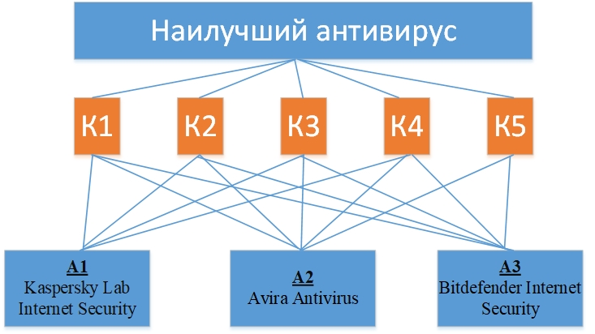

Рисунок 1 - Дерево иерархий МАИ для задачи выбора наилучшего средства антивирусной защиты

***Этап 2. Сравнение критериев***

Составляется сравнительная матрица для всех альтернатив по выбранным критериям. Для заполнения матрицы необходимо сравнить указанные критерии между собой. Вычислить нормированные веса и проверить согласованность матрицы сравнения критериев (см. рисунок 2).

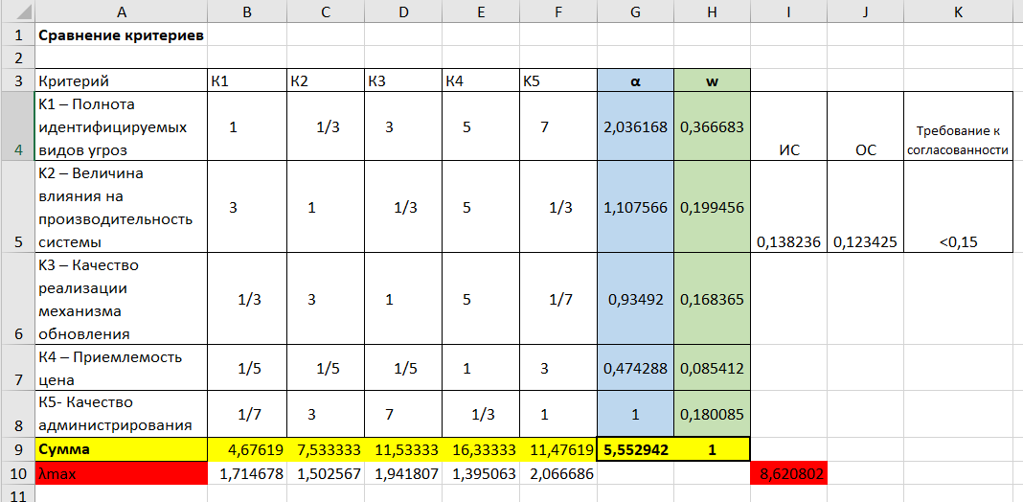

Рисунок 2 - Результаты сравнения критериев выбора средств антивирусной защиты

В данном случае наибольший приоритет имеет критерий сравнения, связанной с полнотой идентифицируемых антивирусом видов угроз.

***Этап 3. Сравнение альтернатив***

Необходимо провести сравнения трех альтернатив антивирусных средств по каждому из пяти показателей. Сравнение заносится в таблицы (их будет 5) и проводится аналогично методики описанной выше. Результаты сравнения антивирусов по нескольким критериям представлены на рисунке 3.

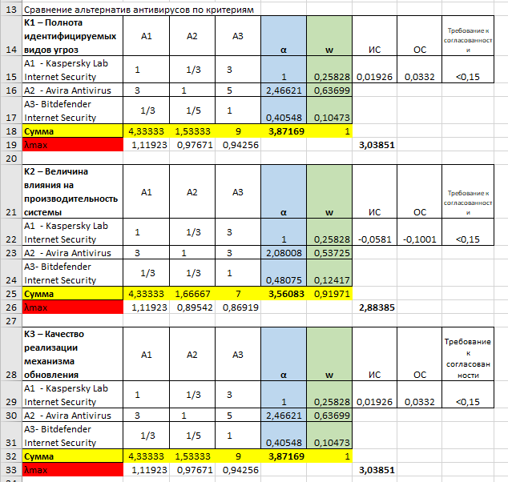

Рисунок 3 - Результаты сравнения альтернативных средств антивирусной защиты

***Этап 4. Выбор наиболее рационального средства антивирусной защиты***

Вычисление приоритета считается для каждой альтернативы и состоит из суммы нормированных показателей, умноженных на коэффициент данного показателя (см. рисунок 4). Наилучшим признается альтернативный антивирус, получивший по результатам расчета наибольшее значение глобального приоритета. На рисунке 5 представлено графическое отображение результатов расчета.

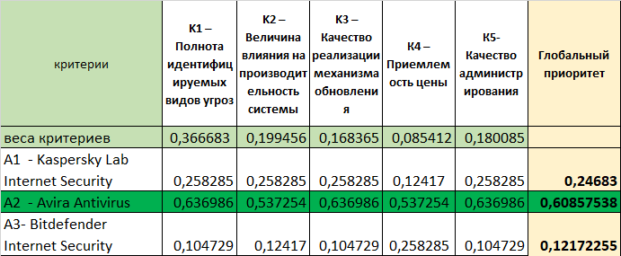

Рисунок 4 - Расчет глобального приоритета для каждого альтернативного антивируса

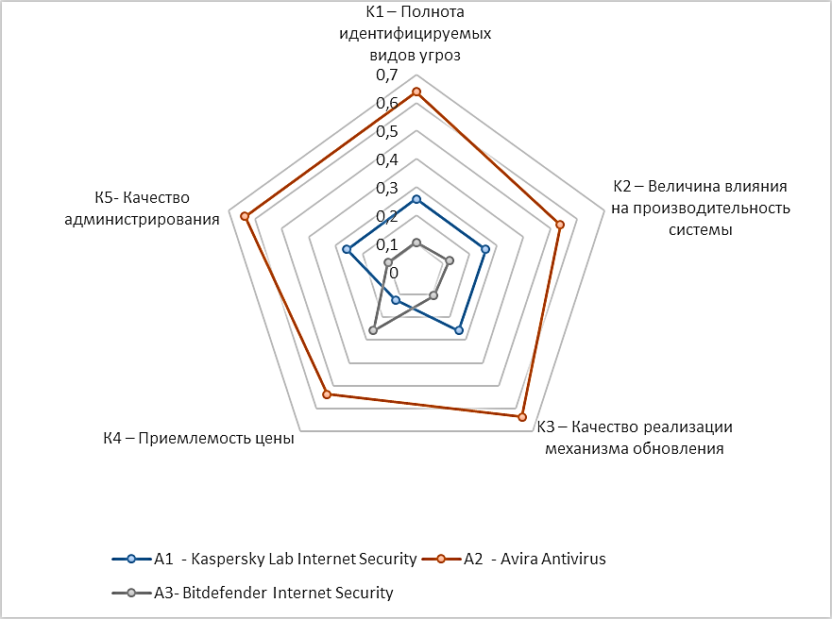

Рисунок 5 - Графическое представление результатов сравнения альтернативных антивирусов с помощью метода МАИ

**Практическая часть**

**Задание 1.** Используя МАИ проведите сравнение по 6 критериям программы для защиты файлов Crypto4free и Anvide Seal Folder. Результаты сравнения должны содержать дерево иерархий, описание целей и этапов сравнения, расчетные таблицы и графическое представление результатов сравнения.

***Этап 1. Построение иерархической структуры.***

|  |  |
| --- | --- |
| Цель | Выбор наилучшего крипто средства |
| Критерии | K1 – Стоимость  K2 – Скорость обработки  K3 – Сжатие  К4 – Устойчивость  К5 – простота установки  К6 – удобство управления |
| Альтернативные средства антивирусной защиты | А1 - Crypto4free  А2 - Anvide Seal Folder |

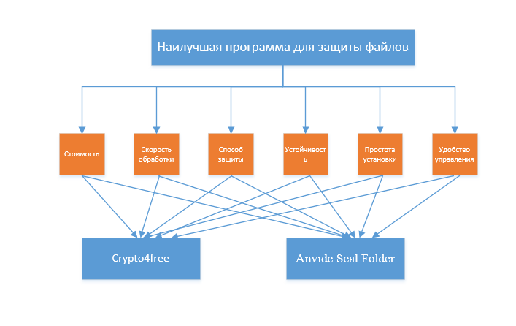

Рисунок 1 - Дерево иерархий МАИ для задачи выбора наилучшего крипто средства

***Этап 2. Сравнение критериев***

Составляем сравнительную матрицу для всех альтернатив по выбранным критериям.

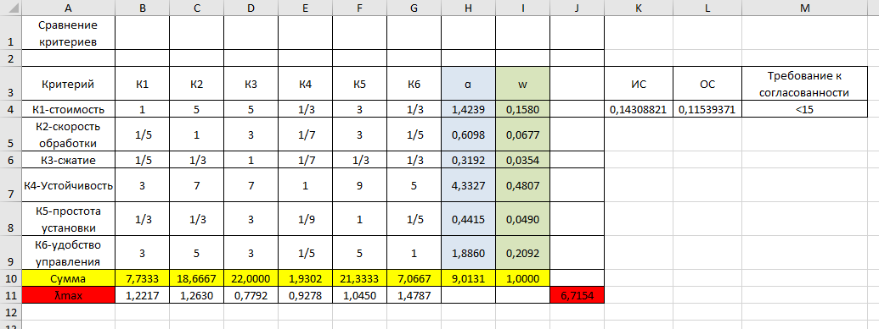

Рисунок 2 - Результаты сравнения критериев выбора крипто средств

***Этап 3. Сравнение альтернатив***

Необходимо провести сравнения трех альтернатив антивирусных средств по каждому из пяти показателей. Сравнение заносится в таблицы (их будет 5) и проводится аналогично методики описанной выше. Результаты сравнения антивирусов по нескольким критериям представлены на рисунке 3.

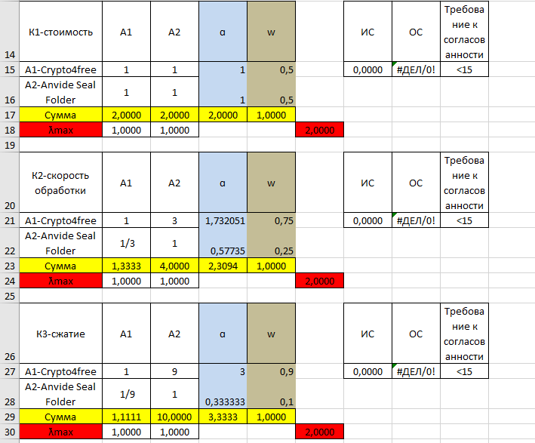

Рисунок 3 - Результаты сравнения крипто средств

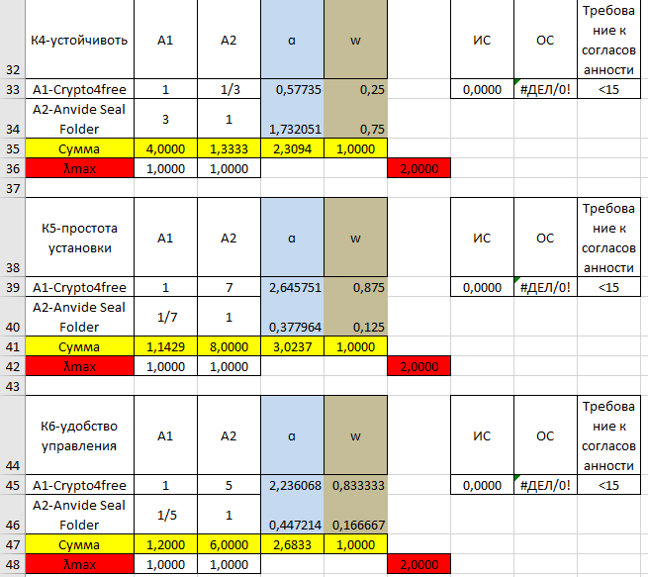

Рисунок 4 - Результаты сравнения крипто средств

***Этап 4. Выбор наиболее рационального средства антивирусной защиты***

Вычисление приоритета считается для каждой альтернативы и состоит из суммы нормированных показателей, умноженных на коэффициент данного показателя (см. рисунок 5). Наилучшим признается альтернативный антивирус, получивший по результатам расчета наибольшее значение глобального приоритета.

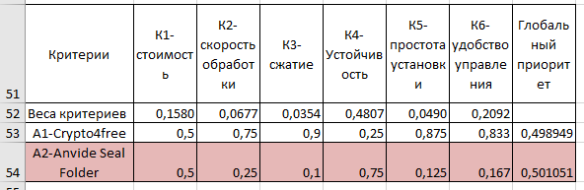

Рисунок 5 - Расчет глобального приоритета для каждого альтернативного крипто средства

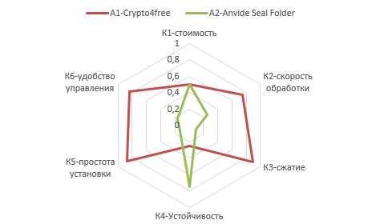

Рисунок 5 - Графическое представление результатов сравнения альтернативных антивирусов с помощью метода МАИ

**Задание 2.** Используя приложения к практической работе проведите сравнение 4 альтернативных средств защиты по 10 произвольным критериям методом МАИ, выберете наиболее рациональное. Результаты сравнения должны содержать дерево иерархий, описание целей и этапов сравнения, расчетные таблицы и графическое представление результатов сравнения.

Вариант 1 (нечетный номер в журнале) – СЗИ от НСД

Вариант 2 (четный номер в журнале)- WAF

***Этап 1. Построение иерархической структуры.***

|  |  |
| --- | --- |
| Цель | Выбор наилучшего крипто средства |
| Критерии | K1 – Стоимость  K2 – Скорость обработки  К3 – Корреляция  К4 – Устойчивость  К5 – Простота установки  К6 – Удобство управления  К7 – Качество обнаружения атак  К8 – Модель поставки  К9 – Качество обнаружения атак  К10 – Простота администрирования |
| Альтернативные средства антивирусной защиты | А1 - Sucuri Website Firewall  А2 - Prophaze  А3 - AppTrana |

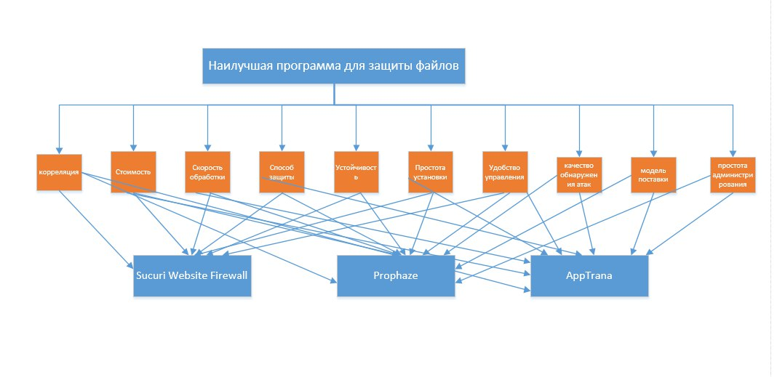

Рисунок 1 - Дерево иерархий МАИ для задачи выбора наилучшего крипто средства

***Этап 2. Сравнение критериев***

Составляем сравнительную матрицу для всех альтернатив по выбранным критериям.

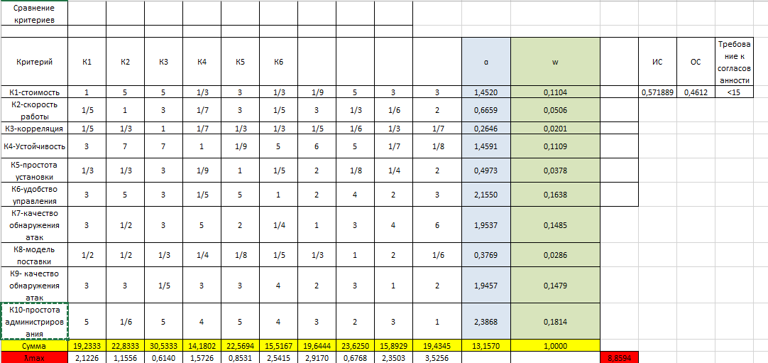

Рисунок 2 - Результаты сравнения критериев выбора крипто средств

***Этап 3. Сравнение альтернатив***

Необходимо провести сравнения трех альтернатив крипто средств по каждому из десяти показателей. Сравнение заносится в таблицы и проводится аналогично методики описанной выше. Результаты сравнения антивирусов по нескольким критериям представлены на рисунке 3.

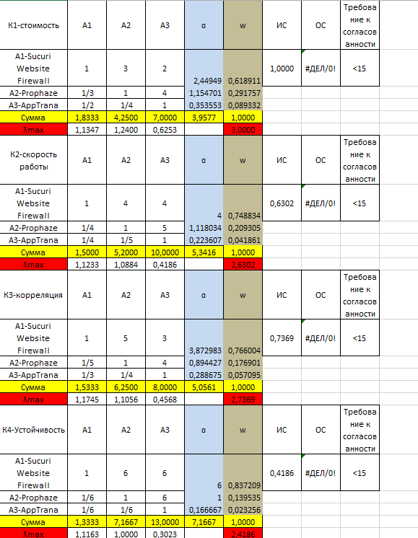

Рисунок 3 - Результаты сравнения крипто средств

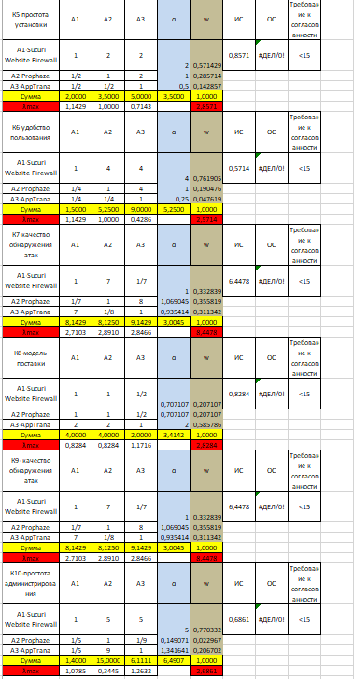

Рисунок 4 - Результаты сравнения крипто средств

***Этап 4. Выбор наиболее рационального крипто средства***

Вычисление приоритета считается для каждой альтернативы и состоит из суммы нормированных показателей, умноженных на коэффициент данного показателя (см. рисунок 5). Наилучшим признается альтернативный антивирус, получивший по результатам расчета наибольшее значение глобального приоритета.

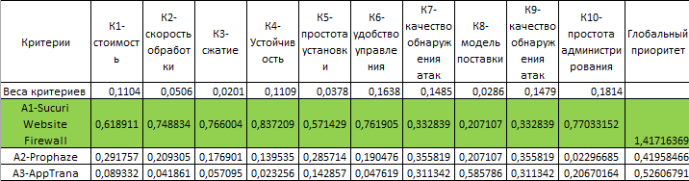

Рисунок 5 - Расчет глобального приоритета для каждого альтернативного крипто средства

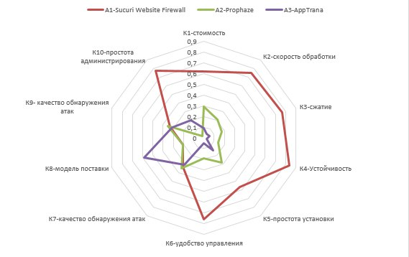

Рисунок 6 - Графическое представление результатов сравнения альтернативных антивирусов с помощью метода МАИ

**Контрольные вопросы**

1. Метод анализа иерархий

Идея МАИ заключается в построении многоуровневой иерархии путем декомпозиции сложных событий на составные элементы, факторы, и разнесения их по различным уровням иерархии, одновременно идентифицируя величину связи между ними. Этапы МАИ:

1. Очертить проблему и определить, какой результат нужно получить.

2. Построить иерархию (цель, критерии, альтернативы)

3. Построить множество матриц парных сравнений для каждого из нижних уровней по одной матрице для каждого элемента примыкающего сверху уровня.

4. Проверить индекс согласованности каждой матрицы.

5. Использовать иерархический синтез для взвешивания собственных векторов весами критериев и вычислить сумму по всем соответствующим взвешенным компонентам собственных векторов уровня иерархии, лежащего ниже.

1. Назначение метода МАИ

Задачи многокритериального ранжирования и выбора альтернатив имеют широкое прикладное значение. Для многих таких задач ведущими мотивами принятия решений являются предпочтения людей, а среди критериев принятия решений доминирующую роль играют качественные критерии, которые сложно оценивать в количественном виде. Примерами таких задач являются управление рисками информационной безопасности и выбор средств защиты для определенного объекта информации или автоматизированной системы.

При решении подобных задач достаточную эффективность показал метод анализа иерархий (МАИ)

1. Этапы проведения оценки методом МАИ

***Этап 1. Построение иерархической структуры.***

***Этап 2. Сравнение критериев***

***Этап 3. Сравнение альтернатив***

***Этап 4. Выбор наиболее рационального средства***

1. Понятие дерева иерархий и его роль в МАИ

Элементы каждой группы находятся иод влиянием элементов другой группы и, в свою очередь, оказывают влияние на элементы третьей группы (в отдельных случаях возможно и взаимодействие между несколькими группами). Обычно предполагается, что элементы в каждой группе иерархии (называемой уровнем, кластером) независимы.

Очевидна огромная сфера приложений иерархической классификации. Это наиболее мощный метод классификации, используемый человеком для приведения в порядок опыта, наблюдений и информации.

Преимущества иерархий:

1) иерархическое представление системы позволяет анализировать влияние изменения приоритетов на верхних уровнях на приоритеты элементов нижних уровней;

2) иерархическое построение систем посредством сборки модулей намного эффективнее, чем соединение отдельных элементов в систему в целом;

3) иерархии устойчивы и гибки: они устойчивы в том смысле, что малые изменения вызывают малый эффект, а гибки — в том смысле, что добавления к хорошо структурированной иерархии не разрушают ее характеристик;

4) иерархии обеспечивают моделирование структуры и функций системы на нижних уровнях и рассмотрение действующих субъектов и их целей на высших уровнях.

Иерархические структуры, используемые в МАИ, представляют собой инструмент для качественного моделирования сложных проблем. Вершиной иерархии является главная цель ЛПР

1. Понятие вектора приоритетов и назначение процедуры нормирования

После составления каждой матрицы парных сравнений А на любом уровне иерархии, на следующем этапе необходимо найти по матрице Л соответствующий вектор W приоритетов, характеризующий веса сравниваемых элементов х,, х2,..., хп. В простейшем случае веса известны с самого начала, как в примере 7.3.1 — веса vv v2,..., vn. Однако такая ситуация на практике скорее исключение, чем правило, так как смысл МАИ во многом заключается именно в том, чтобы упростить работу экспертов и не заставлять их определять приоритеты. По однозначного подхода к нахождению приоритетов по матрице А нет.

В литературе приводятся разные способы отыскания W. Наиболее точный подход был предложен еще в первых работах Т. Саати: для ранжирования элементов, анализируемых с использованием матрицы парных сравнений А, нужно найти ее главный собственный вектор, т.е. собственный вектор, отвечающий наибольшему собственному значению матрицы А. Вычисление главного собственного вектора W положительной квадратной матрицы Л проводится на основании равенства

https://studme.org/htm/img/15/3492/85.png

где Хт.к — максимальное собственное значение матрицы Л; Е — единичная матрица того же размера п Х п.

Но во многих источниках (как в учебниках, так и в интернет-ресурсах1) для практического отыскания вектора приоритетов рекомендуют приближенную формулу

https://studme.org/htm/img/15/3492/86.png

согласно которой каждую компоненту вектора W находят как среднее геометрическое элементов соответствующей строки матрицы А. Заметим, что эта формула точна для матриц размера п = 3 и служит достаточно точным приближением для матриц А большего размера, если они хорошо согласованы, т.е. с достаточной точностью выполнено свойство однородности aik= ah'ask- Однако при плохой согласованности матрицы А формула (7.4.2) может давать ошибочные результаты уже для п = 4.